Бекітемін:
Оқу ісі жөніндегі орынбасары: ____________________

Бөлім: | Әр түрлі ортадағы электр тогы
Педагогтың аты-жөні:
Күні:
Сынып: 10 | Қатысушылар саны: | Қатыспағандар саны:
Сабақтың тақырыбы: | №6 Зертханалық жұмыс. «Шамның қылсымының, резистордың және жартылай өткізгішті диодтың вольт-амперлік сипаттамасы»
Оқу бағдарламасына сәйкес оқыту мақсаттары: | 10.4.3.4 – шамның қылсымының, резистордың және жартылайөткізгішті диодтың вольт-амперлік сипаттамасын зерттеу;
Сабақтың мақсаты: | - шамның қылсымының, резистордың және диодтың вольт-амперлік сипаттамасын тәжірибе арқылы алады  - сызықтық және сызықтық емес элементтерді ажыратады  - графиктен кедергіні анықтап, оның кернеуге тәуелділігін талдайды  - диодтың бір бағытты өткізгіштігін p–n ауысуы арқылы түсіндіреді
Құндылықтарға баулу: | «Адал азамат» бағдарламасы бойынша: Тәуелсіздік және отаншылдық.  «Туған жерің – алтын бесігің» (халық мақалы).  Құндылық топтық жұмыстағы жауапкершілік пен өзара құрмет арқылы жүзеге асады.
Сабақтың барысы:
Сабақтың кезеңі/ уақыт | Педагогтің әрекеті | Оқушының әрекеті | Бағалау | Ресурстар
Сабақтың басы  4 минут  Ұйымдастыру, қызығушылықты ояту, мақсат қою | Ұйымдастыру кезеңі. Сәлемдесу, түгендеу, бағалау парағын тарату.  Білімді өзектендіру: «Ойлан – жұптас – бөліс». «Жартылайөткізгіштердегі электр тогы. Жартылайөткізгішті құралдар» тақырыбынан есте қалған ең маңызды 2 нәрсені жеке ойланып, жұппен талқылап, сыныппен бөліседі.  Проблемалық сұрақ: Шам жанып тұрғанда оның кедергісі суық кездегіден 10 есе үлкен. Мұнда Ом заңы бұзыла ма?  Қауіпсіздік техникасы: зертханалық жұмыс ережелері қайталанады; топта «қауіпсіздік жауаптысы» тағайындалады.  Оқушылардың болжамдары тыңдалып, сабақтың тақырыбы мен мақсаты бірге анықталады. | Жеке ойланады, жұппен талқылайды, сыныпқа айтады.  Болжам айтып, мақсатты анықтауға қатысады. | ҚБ: ауызша кері байланыс, «Бас бармақ». | Слайд  Бағалау парағы
Сабақтың ортасы  7 минут  Теориялық дайындық. Теория, гипотеза | Теориялық негіз.  - Вольт-амперлік сипаттама (ВАС) – I(U) тәуелділігінің графигі.  - Резистор – сызықтық элемент: I = U/R, ВАС – координат басынан өтетін түзу.  - Шамның қылсымы қызған сайын оның кедергісі артады (R = R₀(1 + αΔt)) – ВАС иіледі.  - Жартылай өткізгішті диод тура бағытта ~0,6 В-тан кейін токты жақсы өткізеді, кері бағытта ток өте аз.  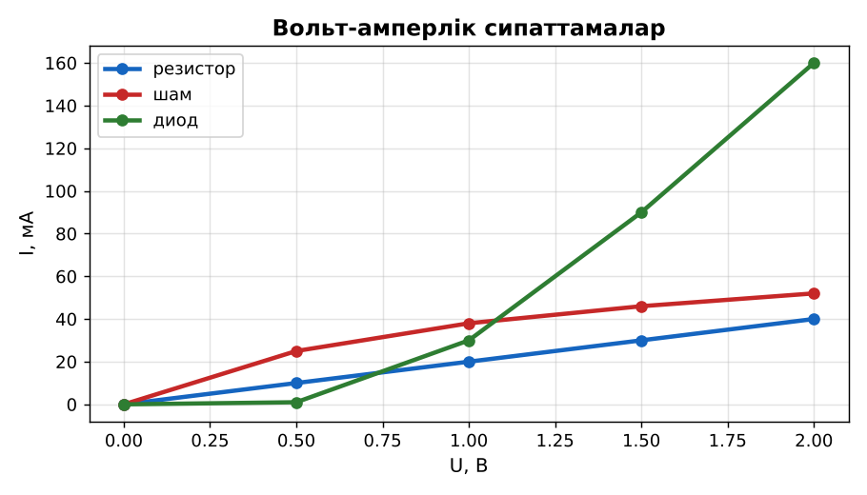  1-сурет. Резистордың, шамның және диодтың ВАС-ы  Гипотеза: оқушылар тәжірибенің нәтижесін болжап, жұмыс парағына жазады.  PhET: https://phet.colorado.edu/en/simulations/circuit-construction-kit-dc | Теорияны қайталайды, гипотеза жазады. | Дескриптор:  - шамның қылсымының, резистордың және диодтың вольт-амперлік сипаттамасын тәжірибе арқылы алады.  1 балл | Физика 10-сынып оқулығы  Жұмыс парағы
Сабақтың ортасы  17 минут  Зертханалық жұмыс. Топпен тәжірибе жүргізу | Құрал-жабдықтар: ток көзі (реттелетін, 0–4 В), амперметр (миллиамперметр), вольтметр, резистор, кішкене шам, жартылай өткізгішті диод, реостат, кілт және жалғағыш сымдар.  Жұмыс барысы:  1) Резисторды амперметрмен тізбектей, вольтметрді оған параллель жалға.  2) Реостат арқылы кернеуді 0-ден 2 В-қа дейін 0,5 В сайын арттырып, токты жаз.  3) Резисторды шаммен ауыстырып, өлшеуді қайтала.  4) Диодты тура бағытта жалғап, кернеуді 0,1 В-тан бастап біртіндеп арттыр (ток 150 мА-дан аспасын).  5) Диодты кері бағытта жалғап, токтың шамасын бақыла.  6) Үш ВАС-ты бір координат жүйесінде тұрғызып, қорытынды жаз.  Өлшеу нәтижелерінің кестесі: U, В | I (резистор), мА | I (шам), мА | I (диод), мА | R шам = U/I, Ом  Мұғалім топтарды аралап, аспаптан дұрыс оқуды және қауіпсіздікті қадағалайды.  ЕББҚ оқушыларына: терминдер сөздігі (қазақша – орысша) және сызбалар; толтырылған үлгі есеп және бос орынды толықтыру тапсырмасы. | Құралдарды жинап, өлшеу жүргізеді.  Кестені толтырып, есептейді. | Дескриптор:  - құралдарды дұрыс жинайды, қауіпсіздікті сақтайды – 1;  - өлшеулерді жүргізіп, кестеге енгізеді – 1;  - сызықтық және сызықтық емес элементтерді ажыратады – 1;  3 балл | ток көзі (реттелетін, 0–4 В)  амперметр (миллиамперметр)  вольтметр  резистор  Жұмыс парағы
Сабақтың ортасы  9 минут  Нәтижені өңдеу. Талдау, қорытынды, қателік | Талдау сұрақтары (деңгейлік):  А:  Қай элементтің ВАС-ы түзу? Неліктен?  В:  Шамның ВАС-ы бойынша U = 1 В және U = 2 В кездегі кедергісін есепте (кестедегі мәндер: 38 мА, 52 мА).  С:  Диодтың тура және кері бағыттағы өткізгіштігінің айырмашылығын p–n ауысуы арқылы түсіндір. Диод қай жерде қолданылады?  Қорытынды: гипотеза нәтижемен салыстырылады; өлшеу қателігінің себептері аталады. | Нәтижені талдап, қорытынды жазады. | Дескриптор:  - диодтың бір бағытты өткізгіштігін p–n ауысуы арқылы түсіндіреді;  - қателік себептерін атайды.  2 балл | Калькулятор  Миллиметрлік қағаз
Сабақтың соңы  8 минут  Бекіту, рефлексия, үй тапсырмасы | Бекіту: Mentimeter викторинасы (мұғалім алдын ала дайындайды). Сұрақтар:  - Сызықтық элемент? (резистор)  - Шам қызса R? (артады)  - Диод тогы қай бағытта өтеді? (тура)  Mentimeter: https://www.mentimeter.com/  Рефлексия «Синквейн»: тақырыптың негізгі ұғымына 5 жолдан тұратын синквейн құрау.  Үй тапсырмасы (таңдау бойынша):  - А: Жұмыс есебін аяқтау.  - В: Жарық диодының ВАС-ы туралы ақпарат тауып, кремний диодымен салыстыр.  - С: Айнымалы токты түзеткіш (диодтық көпір) схемасын сызып түсіндір. | Викторинаға жауап береді.  Балын қосып, өзін-өзі бағалайды.  Рефлексия жасайды. | Дескриптор: викторина сұрақтарының 80%-ына дұрыс жауап береді – 1 балл  Шкала: 90–100% «өте жақсы», 70–89% «жақсы», 50–69% «қанағаттанарлық» | Mentimeter (QR)  Kundelik.kz
Тапсырмалардың жауап кілті
Тапсырма | Жауабы
А | Резистордың: оның кедергісі кернеуге тәуелсіз (I ~ U).
В | R₁ = 1/0,038 ≈ 26 Ом; R₂ = 2/0,052 ≈ 38 Ом – қызған сайын кедергі артады.
С | Тура бағытта тосқауыл қабат жіңішкереді – ток өтеді; кері бағытта кеңейеді – ток өтпейді. Түзеткіштер, жарық диодтары, қорғаныс схемалары.

Қосымша 1. Оқушыға арналған тапсырмалар парағы (басып шығаруға)
Аты-жөні: …………………………………… Сынып: ………… Күні: ……………

А деңгейі
Қай элементтің ВАС-ы түзу? Неліктен?
____________________________________________________________________________________________
____________________________________________________________________________________________

В деңгейі
Шамның ВАС-ы бойынша U = 1 В және U = 2 В кездегі кедергісін есепте (кестедегі мәндер: 38 мА, 52 мА).
____________________________________________________________________________________________
____________________________________________________________________________________________
____________________________________________________________________________________________

С деңгейі
Диодтың тура және кері бағыттағы өткізгіштігінің айырмашылығын p–n ауысуы арқылы түсіндір. Диод қай жерде қолданылады?
____________________________________________________________________________________________
____________________________________________________________________________________________
____________________________________________________________________________________________

Өлшеу кестесі: U, В | I (резистор), мА | I (шам), мА | I (диод), мА | R шам = U/I, Ом

Қорытынды: ________________________________________________
Қосымша 3. Тірек-конспект (бос орындарды сабақ барысында толтыр)
Тақырып: №6 Зертханалық жұмыс. «Шамның қылсымының, резистордың және жартылай өткізгішті диодтың вольт-амперлік сипаттамасы»

• Вольт-амперлік сипаттама (ВАС) – I(U) тәуелділігінің графигі.
• Резистор – сызықтық элемент: I = U/R, ВАС – координат басынан өтетін түзу.
• Шамның қылсымы қызған сайын оның кедергісі артады (R = R₀(1 + αΔt)) – ВАС иіледі.
• Жартылай өткізгішті диод тура бағытта ~0,6 В-тан кейін токты жақсы өткізеді, кері бағытта ток өте аз.

Есімде қалған формула / ереже: ____________________________________________________________
____________________________________________________________________________________________
Қосымша 2. Бағалау парағы (әр оқушыға)
Кезең | Дескриптор | Балл | Менің балым
Теориялық дайындық. Теория, гипотеза | Дескриптор: - шамның қылсымының, резистордың және диодтың вольт-амперлік сипаттамасын тәжірибе арқылы алады. | 1
Зертханалық жұмыс. Топпен тәжірибе жүргізу | Дескриптор: - құралдарды дұрыс жинайды, қауіпсіздікті сақтайды – 1; - өлшеулерді жүргізіп, кестеге енгізеді – 1; - сызықтық және сызықтық емес элементтерді ажыр | 3
Нәтижені өңдеу. Талдау, қорытынды, қателік | Дескриптор: - диодтың бір бағытты өткізгіштігін p–n ауысуы арқылы түсіндіреді; - қателік себептерін атайды. | 2
Бекіту, рефлексия, үй тапсырмасы | Дескриптор: викторина сұрақтарының 80%-ына дұрыс жауап береді – 1 балл Шкала: 90–100% «өте жақсы», 70–89% «жақсы», 50–69% «қанағаттанарлық» | 1
Барлығы | 6–7 «өте жақсы», 5–5 «жақсы», 3–4 «қанағаттанарлық» | 7

Қосымша 4. Көрнекілік (интерактивті тақтаға немесе басып шығаруға)
1-сурет. Резистордың, шамның және диодтың ВАС-ы

Суретпен жұмыс (сұрақтар): 1) Суретте қандай құбылыс/құрылғы бейнеленген? 2) Қандай физикалық шамалар көрсетілген және олар қалай байланысқан? 3) Суретке сүйеніп, өмірден бір мысал келтір.
Сандық ресурстар (QR-кодтар)
PhET – симуляция  https://phet.colorado.edu/en/simulations/circuit-construction-kit-dc   | Mentimeter – викторина  https://www.mentimeter.com/   | Bilimland – видеосабақ  https://bilimland.kz/   | OPIQ – цифрлық оқулық  https://www.opiq.kz/  

